新 书 推 荐

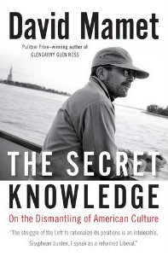
中文书名：《揭开美国文化的秘密》
英文书名：The Secret Knowledge on the Dismantling of
American Culture
作 者：David Mamet
出 版 社：Portfolio
代理公司：ANA
出版日期：2011年6月
页 数：256页
审读资料：样书
类 型：大众社科

内容简介：

在每个社会变革阶段，大卫·马麦特（David Mamet）一直是个存在争议的人物。现在，他的关注点转向了政治领域！

近年来，大卫·马麦特意识到，美国所谓的主流媒体带有不可扭转的偏见，向公众贩卖一种极度虚伪、缺陷明显的世界观。

马麦特在2008年为《村声》（Village Voice）杂志写了一篇引发重大争议的文章，名为《为什么我不再是“脑死亡的自由派”》（Why I Am No Longer a “Brain-Dead Liberal”）。在这篇文章中，他极具条理地攻击了自由主义的信念，就像他在畅销书《真相与假象》（True and False）中对方法论进行的攻击一样。

现在，马麦特充分利用自己的丰富知识和充沛精力，把我们这个时代的主要政治问题都纳入讨论范围。从宗教和政治正确性到全球变暖，本书无所不包。

作者身为一位具有传奇色彩的剧作家、作家、导演、制片人，对待艺术绝不手​​软，对待政治也是一样。而作为一位刚刚觉醒的前自由党人，马麦特将赢得新一批读者的认同。只要你对美国目前的发展方向感到愤怒，本书将是你的必读之作。

作者简介：
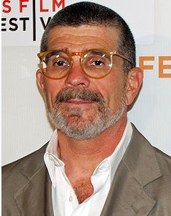
大卫·马麦特（David Mamet），美国当代声誉卓著的剧作家、编剧、电影导演和散文家。他生于美国芝加哥，曾获纽约戏剧评论人奖，1984年凭借剧作《拜金一族》获得普立兹奖。

他还是著名的电影编刷，1981年编写第一部电影剧本《邮差总按两次针》（The Postman Always Rings Twice）一举成功；次年编写《大审判》（The Verdict）的剧本，获奥斯卡最佳改编剧本提名，并被拍成同名电影。

1987年，他编剧并首次导演了《赌场》（House of Games），获威尼斯影展最佳原著剧本奖。1998年他编剧的《摇摆狗》（Wag the Dog）对美同政治丑闻加以讥讽，再获奥斯卡最佳改编剧本奖。2001年，他编写《沉默的羔羊》续集《汉尼拔》（Hannibal, Heist），观众反映热烈。

马麦特曾根据在哥伦比亚大学电影学院一系列课程内容，著有《导演功课》（On Directing Film, The Cabin: Reminiscence and Diversions）一书。他凭借独特的编剧技巧和三部剧情片的实务经验，向初学者说明了电影的摄制过程。

媒体评价：

《秘密知识》是著名人士大卫·马麦特的成果。这本书让我们走进人类内心，而不是沉迷于自己甜蜜的幻想中。在这本书里，马麦特的态度不会比他现在更保守主义。

这是一个充满勇气、极具启迪意义的故事，讲述了一个男人如何在挫折中增长智慧，最终接受了自己的政治立场。这是我多年以来读到的最优秀、最私人化的政治类书籍。

——谢尔比·斯蒂尔（Shelby Steele），
斯坦福大学胡佛研究所高级研究员，有《白色的内疚》（White Guilt）

谢谢您的阅读！
请将回馈信息发至：夏蕊
安德鲁﹒纳伯格联合国际有限公司北京代表处
北京市海淀区中关村大街甲59号中国人民大学文化大厦1705室，100872
电 话：010-82504406
传 真：010-82504200
Email：susan@nurnberg.com.cn
Http://www.nurnberg.com.cn
新浪微博：http://weibo.com/nurnberg
豆瓣小站：http://site.douban.com/110577/

